Ｌｉｎｕｘ 使い方
- ワイルドカード
？ ：任意の1文字
＊ ：任意の文字列
[文字列] ：文字列中の任意の文字列

使い方
ls *.doc 拡張子がdocであるファイルの表示
ls a* ファイル名がaから始るファイル名の表示
ls a?de.doc ？位置にある文字以外は決まっている．
ls a[1234]de.doc 2文字目が[1234]の何れかである．
- リダイレクション（標準入出力の先を変更する ）
- ./a.out > XX
標準出力（例えばprintfの表示）をXXというファイルに出力する．XX は新規に作られその中に出力．
./a.out < XX
標準入力（例えばscanfによる読み込み）をXXというファイルにの内容に する．
./a.out >> XX
標準出力（例えばprintfの表示）をXXというファイルに出力する．XX はあれば追加され，なければ新規に作られその中に出力．
./a.out < > XX
標準出力に表示するとともに， XXというファイルに出力する． XXは新規に作られる．
- タブキーの使用とヒスト リーなど
タブキー
コマンドの入力やコマンドへのファイル名を渡すとき，先頭から少しの文字を入 力してタブキーを押すと，1つしかない場合は全ての文字を，幾つかあるときは候補を表示してくれます．
カーソル上下キー
最近使ったコマンドを表示することができます．
！文字
最近使ったコマンドのなかで，先頭が文字のコマンドを実行します．
<コマンド1> ｜ <コマンド2>
コマンド１の結果をコマンド２の入力にする．
ex) ps aux | less ps aux | grep a.out
＜コマンド＞ ＆
コマンドを子プロセス（バックグラウンドプロセス）で実行する．

- Ｍａｋｅｆｉｌｅ
ファイルの基本形
# Makefile
hello: hello.c
gcc -o hello hello.c
使い方 コマンドプロンプトで
$ make
gcc -o hello hello.c

２つのプログラムファイル
# Makefile
hello: hello.o hello2.o
gcc -o hello hello.o hello2.o

hello.o: hello.c
gcc -c hello.c

hello2.o: hello2.c
gcc -c hello2.c

マクロを使って
# Makefile
program = hello
objs = hello.o hello2.o
CC = gcc
CFLAGS = -g -Wall

$(program): $(objs)
$(CC) -o $@ $^

hello.o: hello.c
$(CC) $(CFLAGS) -c $<

hello2.o: hello2.c
$(CC) $(CFLAGS) -c $<

.PHONY: clean
clean:
$(RM) $(program) $(objs)

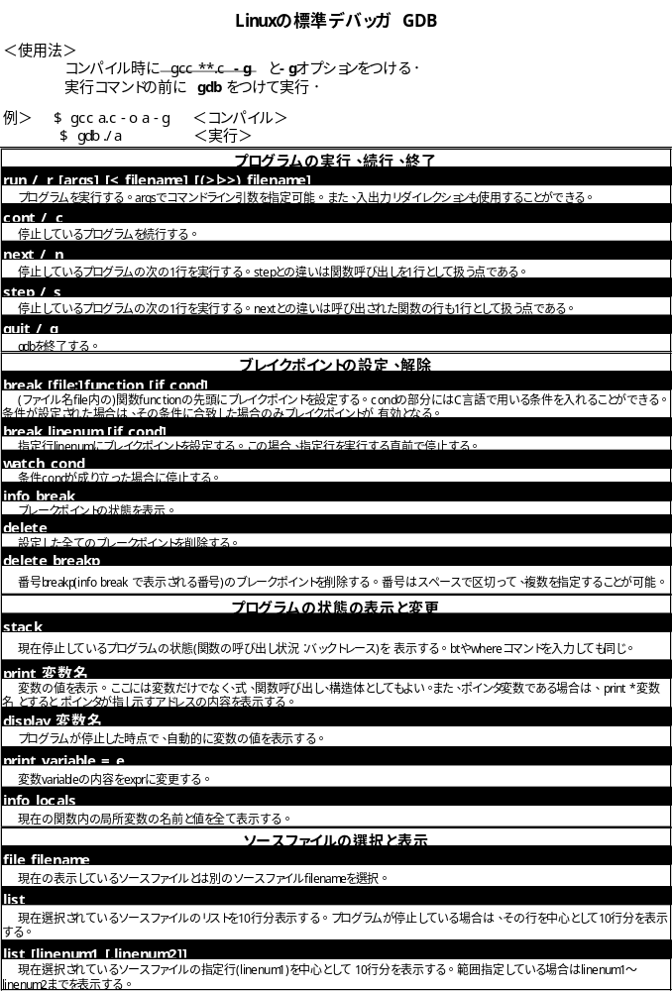

ｖｉエディタの使い方
起動 ： vi [ファイル名 ...］ 指定されたファイルが無い場合は新規作成モードとなる。
モード
編集モード | タイプした文字がそのまま反映される。Escでコマンドモードへ戻る。
コマンドモード | 以下に示す各種コマンドが使える。起動直後はこのモード。
コマンドモードにおける各種コマンド
機能 | コマンドキー | 内容
終了キー | ：q | セーブせずに終了
終了キー | ：q! | 変更した行もセーブせずに終了
終了キー | ：w | セーブするが終了しない。
終了キー | ：wq | セーブして終了
編集モードへ移るためのキー | i | 現在のカーソル位置から挿入。
編集モードへ移るためのキー | R | 現在のカーソル位置から置換。
編集モードへ移るためのキー | A | 現在行の末尾に追加。
編集モードへ移るためのキー | O | 現在行の前に行挿入。
編集モードへ移るためのキー | o | 現在行の次に行挿入。
カーソル移動キー | h(←) | 左
カーソル移動キー | j(↓) | 上
カーソル移動キー | k(↑) | 下
カーソル移動キー | l(→) | 右
カーソル移動キー | 0 | 行頭へ
カーソル移動キー | $ | 行末へ
カーソル移動キー | [Enter] | 次の行の先頭へ
カーソル移動キー | w | 次の単語へ
カーソル移動キー | b | 前の単語へ
カーソル移動キー | ctrl + f | 次画面へ
カーソル移動キー | ctrl + b | 前画面へ
カーソル移動キー | 1G | 文頭へ
カーソル移動キー | G | 文末へ
カーソル移動キー | nnG | nn行目へ
変更キー | x | １文字削除
変更キー | dd | １行削除（カット）
変更キー | cw(Change Word) | １語変更
変更キー | c$ | カーソル位置から行末まで変更
変更キー | dw(Delete Word) | １語削除
変更キー | d$ | カーソル位置から行末まで削除
検索 | /正規表現 | 前方検索
検索 | ?正規表現 | 後方検索
検索 | n | 次の候補
検索 | N | 前の候補
置き換え | ：1,$s/正規表現/置き換え文字列/g | 文書内の全ての「正規表現」を「置き換え文字列」に置換
カット／コピー＆ペースト | yy | １行コピー
カット／コピー＆ペースト | dd | １行カット
カット／コピー＆ペースト | p | ペースト（張り付け）
その他 | .(ドット) | 直前の変更操作の繰り返し
その他 | u | 直前の変更操作の取り消し（何回でも戻れる）
その他 | ：r xxx | ファイル xxx の内容を次の行に挿入
その他 | ：r! xxx | ＯＳの xxx コマンドを実行し、その結果を次の行にに挿入。
その他 | ：h | 日本語マニュアルを表示

